“华安、连城、泉港、漳平一中，龙海二中”五校联考
2016～2017学年上学期第二次月考
高二政治试卷
（考试时间：90分钟 总分：100分）

第Ⅰ卷 选择题 （共52分）
一、选择题（每小题只有一个最符合题意的答案，请将正确答案填涂在答题卡上。每小题2分，26小题，共52分）
1.人若要真正懂得人生的意义和价值，树立正确的人生观，就必须进入哲学领域。只有哲学才能找到人在宇宙和社会中的恰当位置，从宽广的视野、从最深最高的层次来理解和把握人生。这表明
①哲学是现世的智慧，是“文化的活的灵魂”
②哲学是指导人们生活得更好的艺术
③哲学是科学的世界观和方法论的统一
④哲学对人们认识世界和改造世界起促进作用
A．①② B．①③ C．②③ D．②④
2．新华网最近刊文称，“人生必须放下四样东西”。其中，具有主观唯心主义色彩的观点是
①放下压力：累不累取决于心态 ②放下懒惰：奋斗改变命运
③放下狭隘：心宽，天地自然宽 ④放下烦恼：快乐其实很简单
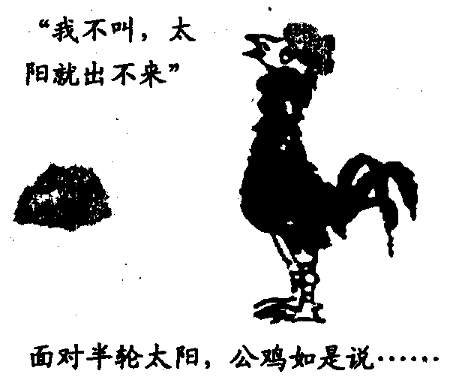
A. ①② B．①③ C．②③ D．③④
3．从哲学上看，下列观点与右图漫画中
公鸡的观点一致的是
A. 人不能两次踏人同一条河流
B. 谋事在人,成事在天
C. 存在就是被感知
D. 天不变道亦不变
4.“你见，或者不见我，我就在那里，不悲不喜；你念，或者不念我，情就在那里，不来不去……”与上述材料蕴含哲理一致是
A.近水楼台先得月，向阳花木易为春 B.橘生淮南则为橘，生于淮北则为枳
C.沉舟侧畔千帆过，病树前头万木春 D.天行有常，不为尧存，不为桀亡
5． 英国物理学家斯蒂芬·霍金说“我注意过，即使是那些声称‘都是命中注定的而且我们无力改变’的人，在过马路之前都会左右看”。可见
①世界观与方法论是脱节的
②声称者的“行”体现了唯物主义的方法论
③声称者的“言”体现了其客观唯心主义的世界观
④唯心主义在理论上是没有意义的，在实践上是有危害的
A．①② B．①④ C．②③ D．③④
6.物质和物质具体形态既有区别又有联系，其联系表现在
A．没有物质具体形态，就没有物质
B．没有物质，就没有物质具体形态
C．物质是永恒的，物质具体形态是暂时的
D．物质概括的是物质具体形态的共同属性，而物质具体形态除了有这种共同属性，还有自己的个别属性
7. 下表是不同年龄阶段的人的世界观及其行为表现调查表。表格内容表明
比较 | 世界观 | 行为表现
幼年 | 相信一切童话都是真的 | 极力模仿
青年 | 怀疑一切道理都是假的 | 总是叛逆
中年 | 认清了世界的半真半假 | 处事稳重
老年 | ziyuanku.com体会到真假并不重要，重要的是难得糊涂，天天快乐 | 与世无争
A．只要是具有一定世界观的健全的人都具有哲学思想
B．哲学为人们的活动提供正确世界观和方法论的指导
Ziyuanku.comC．世界观指导人们正确地认识世界和有效地改造世界
D．在实践中形成的世界观影响着人的认识和实践活动
8．都知道如果身上痒，通常抓几下就能解决问题。但这究竟是何原理？美国科学家通过科学实验，揭开了“抓痒”的奥秘。原来抓痒能让向大脑传递刺激的神经细胞变得“迟钝”，从而减轻痒感。这一事实表明：
①思维和存在具有同一性 ②意识是人脑对客观事物的正确反映
③实践是认识的来源 ④规律的存在和发生作用不以人的意识为转移
A.①③ B.①④ C.②③ D.②④
9. 近年来，关于高考英语改革的呼声此起彼伏，每年全国“两会”关于英语教育改革的声音亦不绝于耳。北京.江苏高考英语改革方案一经向社会公开，就成为了社会各界争论的焦点，专家.教师.家长.学生等各抒己见，莫衷一是。出现这种情况的原因是
①不同认识主体对同一事物的认识总是不同的 ②真理在不断被推翻中实现发展
③事物本质的暴露和展现需要一个过程 ④人们对事物的认识受到主观因素的影响
A．①② B．②③ C．①④ D.③④
10. “当说到连自己都深信不疑时，假话就是真话”的说法
A．是正确的，看到了量的积累的重要性 B．是正确的，看到了认识具有反复性
C．是错误的，否认了真理的条件性 D．是错误的，否认了真理的客观性
$来&源：ziyuanku.com11．云母屏风烛影深，长河渐落晓星沉。嫦娥应悔偷灵药，碧海青天夜夜心。其实，月球并无嫦娥，唐代李商隐却在诗中抒发了处境孤寂的心境。这表明文学创作
①是作者对客观存在的主观映像 ②描绘的事物都不具有客观性
③具有主动创造性和自觉选择性 ④展现意识能够能动改造世界
A．①③ B．②④ C．①④ D．②③
12．日本科学家大隅良典获2016年诺贝尔生理学或医学奖。评选委员会指出，大隅良典的研究成果有助于人类更好地了解细胞如何实现自身的循环利用。在适应饥饿或应对感染等许多生理进程中，细胞自噬机制都有重要意义。此外，细胞自噬基因的突变会引发疾病，因此干扰自噬过程可以用于癌症和神经系统疾病等的治疗。这表明
①意识能够直接改造客观世界 ②思维和存在具有同一性
③发挥主观能动性就能认识规律 ④实践是认识的目的和归宿
A．①③ B．①④ C．②③ D．②④
13．经济建设与生态建设的协调发展，通俗说就是金山银山和绿水青山。某地在实践中对这“两座山”关系的认识经历三个阶段：一是用绿水青山换金山银山；二是既要金山银山，也要保住绿水青山；三是绿水青山本身就是金山银山。这一认识过程
①说明每一阶段的特点相同 ②是一个由浅入深的发展过程
③是一种周而复始的循环运动 ④经过实践和认识的多次反复达到了更高境界
A．①③ B．①④ C．②③ D．②④
14.中国古诗词中蕴含着丰富的哲学道理。下列对诗词的哲学寓意理解正确的是
①枉教一室尘如积，天下何曾扫得来——量变是质变的前提和必要准备
②宜将剩勇追穷寇，不可沽名学霸王——发展的实质是新事物代替旧事物
③人间四月芳菲尽，山寺桃花始盛开——事物发展是前进性和曲折性的统一
④自古逢秋悲寂寥，我言秋日胜春朝——主观因素影响着人们对客观对象的认识
A．①② B. ①④ C. ②③ D. ③④
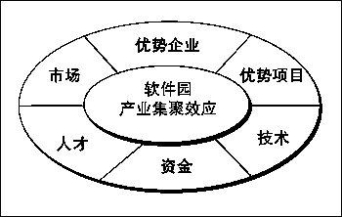
15．“集聚效应”是一种常见的经济现象,它指各种产业和经济活动在空间上集中产生的经济效果，以及吸引经济活动向一定地区靠近的向心力，从而增强群体竞争优势。“集聚效应”给我们的启示是
①要学会从整体出发认识事物
②重视部分的作用就能推动整体的发展
③要树立全局观念，立足整体，统筹全局
④立足整体必然能实现整体功能大于部分功能之和
A．①③ B.②③ C.②④ D.③④
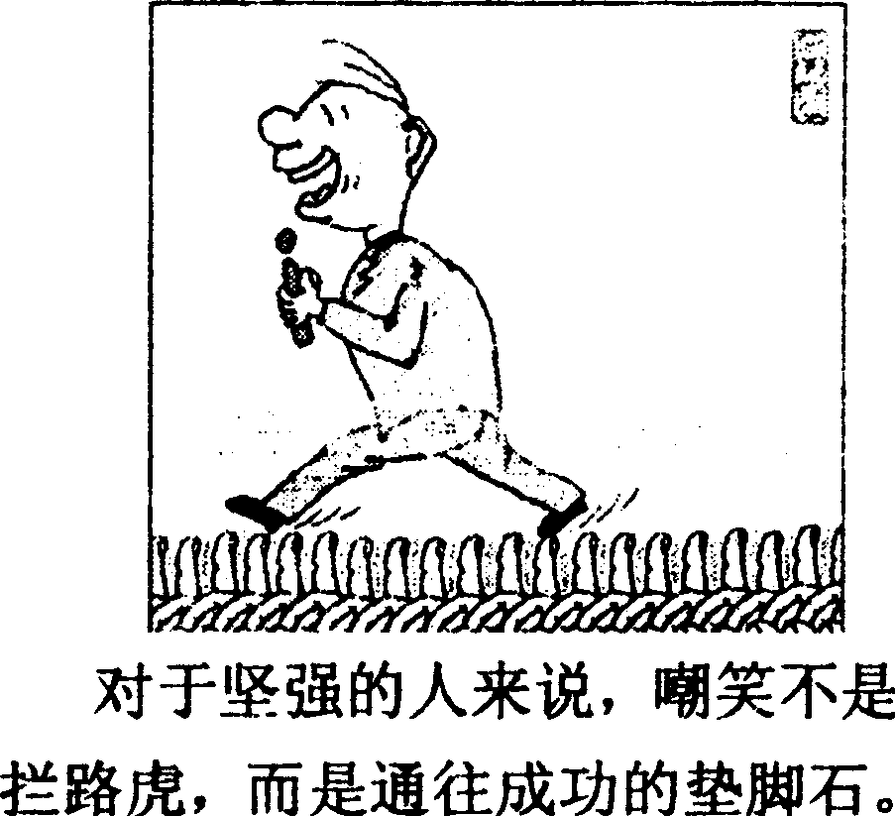
16．右边漫画体现的哲学道理主要是
A．矛盾具有普遍性 B．矛盾具有特殊性
C．矛盾具有斗争性 D．矛盾具有同一性
17.“生活中和自己联系最多、关系最密切的亲人和朋友，往往也是同自己发生矛盾最多的人。”这句话体现的哲理是
A．矛盾双方互相吸引、相互联结B．斗争性寓于同一性之中
C．矛盾双方相互排斥、相互对立D．矛盾双方在一定条件下向相反的方向转化
18．同样是实施积极的财政政策和稳健的货币政策，2016年不是对以往的复制，在实施重心与操作上都有了新的变化。这反映的哲学道理是
①不同事物有不同的矛盾 ②真理和谬误往往相伴而行
③同一事物在不同的阶段有不同的矛盾 ④物质世界是绝对运动和相对静止的统一
A．①② B．①④ C．②③ D．③④
19．现代经济学分析表明，政府的作用犹如“三只手”，即无为之手、扶持之手和掠夺之手(指政府的权力过大且没有受到制约)，我们在建立和完善市场经济体制的过程中，要着力发挥政府无为之手、扶持之手的作用，要限制政府的掠夺之手。从辩证法角度看，以上论述
①把握了主要矛盾在决定事物性质中的主导作用 ②强调了要正确发挥主观能动性
③坚持了两点论和重点论的统一 ④坚持用普遍联系的观点看问题
A．①③ B．②④ C．②③ D．③④
20. 2016年G20峰会在我国杭州召开。这次峰会既遵循国际大型会议惯例，又改革创新，充分体现时代特征、中华文化和杭州特色。这表明
A. 实践对认识有指导作用 B. 矛盾普遍性与特殊性相互联结
C. 客观与主观的具体的历史的统一 D. 意识具有相对独立性
21. 有人做过这样的测试：在一张白纸上画一个黑点，让不同的人来看。结果发现人们通常都是看到那个黑点，而忽视了黑点之外的那一大片空白。该测试给我们的哲学启示是
①不要忽视次要矛盾的解决 ②要善于把握矛盾的主要方面
③要坚持两点论和重点论的统一 ④要充分重视意识的作用
A．①② B．①④ C．②③ D．②④
22．美国一位智者的名言给债权人上了一堂课：“如果你欠银行100美元，你会有麻烦；但如果你欠银行1亿美元，有麻烦的是银行。”该智者的名言蕴含的哲理是
①矛盾的主次方面在一定条件下可以相互转化
②主要矛盾和次要矛盾相互联系、相互影响
③量变达到一定程度必然会导致质变的发生
④具体问题具体分析是正确认识事物的关键
A．①③ B．①④ C．②③ D．②④
23．毛泽东在《党委会的工作方法》中指出：“一个人的工作，究竟是三分成绩七分错误，还是七分成绩三分错误，必须有个根本的估计。如果是七分成绩，那末就应该对他的工作基本上加以肯定。把成绩为主说成错误为主，那就完全错了。”从唯物辩证法看，这里强调的是
①事物的性质是由主要矛盾的主要方面决定的 ②无视矛盾的次要方面就不能正确认识矛盾 ③矛盾的主要方面与次要方面既相互依赖又相互转化 ④在认识矛盾时须着重把握矛盾的主要方面
A．①③ B．①④ C．②③ D．②④
24．一般来说，在对某种产品设计进行评价时应坚持“科学、实用、安全、经济、美观”等原则，但有时也存在“一票否决”的情况。例如，对于汽车而言，如果产品设计存在安全性缺陷，即使这种设计已经充分体现了新颖、经济等原则，也会遭到否定。这种“一票否决”做法的哲学依据是
A．矛盾普遍性寓于特殊性之中
B．主要矛盾决定事物的性质
C．事物的性质主要是由主要矛盾的主要方面决定的
D．矛盾的斗争性决定矛盾的同一性
25．蝴蝶的生命史为：蝴蝶幼虫出生后10天左右发育成成虫，成虫在45天后变成蛹，而蛹要经过地底下几个月的漫漫长眠才能化蛹成蝶，开始它最灿烂的历程。从哲学上看，化蛹成蝶的过程是
A．事物由质变到量变的曲折过程
B．事物自身辩证否定的过程
C．先肯定后否定，先克服后保留的过程
D．新事物彻底否定旧事物的过程
26．“辩证法的特征和本质的东西并不是单纯的否定，并不是任意的否定……而是作为联系环节、作为发展环节的否定，是保持肯定的东西的，即没有任何动摇、没有任何折衷的否定。”列宁的这段话表明辩证的否定
①是事物自己否定自己，是对旧事物的彻底决裂
②是实现新事物产生和促使旧事物灭亡的根本途径
③总是吸取、保留和改造旧事物中积极的因素作为自己存在和发展的基础
④既肯定又否定，既克服又保留，实质是“扬弃”
A．①②③ B．①③④ C．①②④ D．②③④

第Ⅱ卷(非选择题 共48分)
二、非选择题（共3题，共48分）
27.G20峰会上由阿里巴巴董事局主席马云号召发起的EWTP（帮助中小企业做跨境贸易的平台）引发了广泛关注，回首从1999年阿里巴巴成立，到发布支付宝、并购雅虎、推出天猫、造节“双11”，在美国上市，并购百胜中国业务，从点滴积累中，人们可以看到阿里巴巴从不放过任何一个稍纵即逝的商机，不断实现跨越式发展，谈及未来规划时，马云说“阿里的下一个目标是整合生态圈，布局农村市场，线下实体店以及国际化战略落地。”
结合材料：简述阿里巴巴公司的经营发展过程是如何体现唯物辩证法的发展观？（12分）

28．2016年5月福建省“十三五”文化改革发展专项规划指出，改革开放以来，福建省文化建设取得重大成就，为推动全省经济社会发展提供了强有力的文化动力。但是，当前福建省文化发展水平总体上仍落后于全国经济社会发展步伐，与人民群众日益增长的精神文化需求不相适应。福建省建设文化强省要重点增进对台文化交流，推进海上丝绸之路核心区文化建设等；挖掘闽北朱熹理学文化、妈祖文化，客家文化等地方特色资源优势，发展区域特色文化产业群，同时要广泛吸收借鉴国内外先进文化建设经验和优秀文化发展成果，增强文化发展活力。
结合材料：用矛盾观知识谈谈福建省应如何做好文化建设工作？（14分）
WWW.ziyuanku.com

29．过去五年，我省生态文明先行示范区建设扎实推进，2016年11月23日开幕的福建省第十次党代会提出，今后五年“生态环境质量继续保持全国领先，率先建成较为完善生态文明制度体系”，旨在动员引导社会各界着力践行人与自然和谐共生和绿色发展理念，从身边小事做起，共同履行环保责任，呵护环境质量，共建美丽家园。某校高二某班同学开展“低碳生活、绿色出行”为主题的探究活动。请你参与其中。
【交流感悟】
同学们就自行车这一出行工具展开讨论：
甲同学：1860年第一代自行车出现后，就深受当时西方富有阶层的青睐，将其当作寻求刺激的冒险玩具。上世纪50年代到80年代，自行车因其安全、轻快、便捷，倍受中国老百姓的追捧，成为平民化的交通工具。
乙同学：近年来，随着我国汽车产业的大发展，汽车进入寻常百姓家。驾车出行舒适、高效、时尚，自行车这种出行工具逐渐 “失宠”。
丙同学：在全球气候变暖，环境恶化的今天，自行车这种“落后”的交通工具因其占地少、投资小、节能环保，还可减少交通拥堵等优点，重新受到人们的眷顾。
（1）他们的讨论体现了辩证唯物主义认识论的哪些道理？（6分）

【理性分析】
同学们通过调查了解到，目前自行车在城市交通中的弱势地位越来越突出：自行车停放场所普遍缺乏，路权严重受损，许多自行车道被用作汽车泊车位；汽车文明欠缺，骑车人存在安全隐患等等。
（2）结合材料，运用辩证唯物论知识，谈谈政府应如何解决绿色出行难的问题。（8分）

【建言献策】
$来&源：ziyuanku.com未来10年是我国新能源汽车发展的战略机遇期。某专家指出：新能源汽车的发展既要靠市场来推动，又要靠政府来扶持；可以在某些地区率先发展，然后再带动全国的发展。
（3）结合材料，运用唯物辩证法联系观的相关知识，谈谈上述专家关于发展新能源汽车观点的哲学启示。（8分）

“华安、连城、泉港、漳平一中，龙海二中”五校联考
学校：＿＿＿＿＿＿＿＿＿ 班级：高二（ ）班 座号：（ ）号 姓名：＿＿＿＿＿＿＿＿＿＿
…………………………密…………封…………线…………内…………不…………要…………答…………题…………………………

2016～2017学年上学期第二次月考
高二政治答题卷

二、非选择题（共3题，共48分）
27.（12分）

Ziyuanku.com

28.（14分）

Ziyuanku.com

29.（22分）
（1）6分

（2）8分

（3）8分

“华安、连城、泉港、漳平一中，龙海二中”五校联考
2016～2017学年上学期第二次月考
高二政治试题参考答案
一．选择题（每小题2分，共52分）
题号 | 1 | 2 | 3 | 4 | 5 | 6 | 7 | 8 | 9 | 10 | 11 | 12 | 13
答案 | A | B | C | D | C | A | D | A | D | D | A | D | D
题号 | 14 | 15 | 16 | 17 | 18 | 19 | 20 | 21 | 22 | 23 | 24 | 25 | 26
答案 | B | A | D | B | D | D | B | C | A | B | C | B | D
- 非选择题（48分）
27. ①发展的实质是事物的前进和上升，我们要用发展的观点看问题。近年来阿里巴巴公司实现了快速发展，取得了一系列新成就体现了这一点。（3分）②事物的发展总是从量变开始，量变是质变的必要准备，要重视量的积累，阿里巴巴发展的每一步的工作都为其质变创造了条件；（3分）③质变是量变的必然结果，要抓住时机，促成质变，阿里巴巴抓住商机从而获得阶段性成功；（3分）④事物的发展是由量变到质变，又在新质的基础上开始新的量变的过程。阿里巴巴的每一次突破都为下一阶段开辟了道路，由此推动了其不断发展。（3分）（如果从辩证的否定观及创新的角度分析也可酌情给2分，但题目总分不变）。
28. 答案 (1)矛盾就是对立统一，矛盾具有普遍性，要求我们用一分为二的观点看问题。福建省文化建设既取得了重大成就，又存在不足；既要广泛吸收借鉴国内外先进经验和优秀成果，又要发展新兴文化产业。（3分）
(2)不同事物的矛盾特点不同，要求我们要具体问题具体分析。福建省文化建设要针对各地情况采取不同的策略，充分发挥地方特色资源优势，发展区域特色文化产业群。（3分）
(3)矛盾普遍性和特殊性是辩证统一的，要求我们要坚持共性与个性具体的历史的统一。福建省文化建设要把突出地方特色和广泛吸收借鉴国内外先进文化建设经验和优秀文化发展成果结合起来（3分）
(4)主要矛盾对事物的发展起决定作用，要求我们要抓重点，集中主要力量解决主要矛盾。福建省要重点增进对台文化交流，推进海上丝绸之路核心区文化建设等。（3分）
(5)矛盾是事物发展的源泉和动力。要着重抓住事物发展的内部矛盾，又不忽视事物发展的外部矛盾。要广泛吸收借鉴国内外先进文化建设经验和优秀文化发展成果，增强文化发展活力（2分）
29.（1）①实践是认识的基础。人们对出行工具的认识是在实践基础上产生和发展的（3分，若回答实践是认识的来源、动力、检验标准、目的，亦可得分）。②认识具有反复性、无限性和上升性。人们对出行工具的认识是不断发展的。（3分）
（2）①物质决定意识，要求坚持一切从实际出发。政府要加强交通基础设施建设，改善骑车环境。（4分）②意识对改造客观世界具有指导作用，正确的意识对客观事物的发展起促进作用，要求我们树立正确的意识。政府要大力开展绿色出行及交通文明的宣传教育，提高全社会的绿色环保意识和交通文明意识。（4分）
（3）①联系具有普遍性，要求坚持用联系的观点看问题。我国新能源汽车的发展既要靠市场来推动，又要靠政府来扶持，两者缺一不可。（4分） ②部分的功能及其变化会影响到整体的功能，要求重视部分的作用，搞好局部，用局部的发展推动整体的发展。新能源汽车可以在某些地区率先发展，然后再带动全国的发展。（4分）

